中國大陸消費力不足成因及其影響初探
一、緣起
2023年中國大陸經濟成長率雖然達到中央所設定的目標值，然從GDP內涵來看，全國固定資產投資(不含農戶)年增3.0%，較2022年數值減少2.1個百分點；外需受到全球需求持續低迷影響，2023年以美元計價的貿易總額年減5.0%，較2022年數值減少9.3個百分點，其中進出口分別年減5.5%及4.6%，貿易順差8,229.9億美元；社會消費品零售總額年增率由負轉正，增幅達7.2%，成為2023年經濟成長主要動力來源。從中國大陸居民消費走勢觀察，2022年底疫情管制措施解除，因疫情壓抑的需求完全釋放，使得2023年1-4月社會消費品零售年增率出現V型反彈，尤其4月因基期偏低下，增速達到18.4%高點，5月起因製造業復甦力道不如預期、房企陸續爆發債務違約等事件，加上1-6月16-24歲城調查失業率攀升，青年失業率並沒有因為解封而縮小，這也使得中國大陸城鎮居民對就業感受度由2023年第1季39.9%降至第4季的34.1%水準，皆低於疫情期間高點(2021年第2季44.0%)。另外，2023年消費者物價年增率為10年來最大降幅，相關數據皆顯示出中國大陸內需表現不如預期活絡。
根據《中國財富報告 2022》顯示，中國大陸居民資產配置中約7成為實物資產(以不動產為主)，3成為股票、期貨等金融資產。以消費者信心指數走勢來看，2022年4月起受到疫情封控持續影響，指數跌破100，2023年初正式解除管制，指數曾出現彈升至2023年3月94.9，然房地產市場持續不振、固定資產投資減速及股市下跌，加上青年高失業，影響其收入，致指數於11月下滑至87，12月消費者信心雖回升至87.6，但仍較2023年1月減少3.6點，處於信心不足區間，反映出消費者信心不足主要來自於消費者就業、房地產及股市不振等，影響居民資產收益，進而影響消費動能。
二、中國大陸消費結構
在消費方面，依據中國大陸國家統計局公布2023年社會消費品零售總額為人民幣(下同)47兆1,495億元，年增7.2%，主要係解封後餐飲收入成長逾2成及低基期所致，惟建築及裝潢材料類、文化辦公用品類等消費支出皆呈現負成長，顯示房市不景氣影響裝潢業及企業在疫後撙節開支，進而減少消費支出。2023年居民人均消費支出為26,796元，年增率為9.2%，若扣除物價因素，實質年增率為9.0%。其中城鎮居民人均消費支出為32,994元，實際年增率8.3%，農村居民人均消費支出18,175元，實際年增率為9.2%。再依居民人均消費各類支出占比來看，如圖1所示，由於2023年為中國大陸防疫管制開放的第一年，大量需求釋放帶動各類消費支出增加，其中食品菸酒消費為7,983元，年增率6.7%，占人均消費支出比重29.8%，其次為人均居住消費支出6,095元(占人均消費支出比重為22.7%)，交通通信(13.6%)再次之。若與2022年占比相比，食品煙酒、居住、生活用品及服務等消費支出比重略有下滑，而隨著民眾重視健康及旅遊參訪活動增加，致教育文化、交通通信、醫療保健等服務消費支出占比提高。

資料來源：中國大陸國家統計局。
圖1 中國大陸2023年居民人均消費支出結構

比較2023年、2020-2022年及2015-2019年3個期間中國大陸居民消費結構變化如表1所示，2023年居民人均消費支出增速為9.0%，遠高於疫情期間(2020-2022年)及疫情前(2015-2019年)平均年增率，主要因解封後服務類需求大量釋放，服務類價格上揚，使得居民人均服務性消費支出增幅擴大，包括教育文化娛樂、其他用品及服務、醫療保健及交通通信等服務類消費支出年增率皆呈現雙位數成長。
表1 2015-2023年實質居民人均消費變化(消費支出平均增速比較)
單位：%
 | 2023年 | 2020-22年 | 2015-19年
居民人均消費支出 | 9.0 | 2.8 | 6.2
居民人均服務性消費支出 | 14.4 | 2.9 | 11.1
食品煙酒 | 6.7 | 7.2 | 6.2
衣著 | 8.4 | 1.1 | 4.0
居住 | 3.6 | 5.2 | 9.6
生活用品及服務 | 6.6 | 4.0 | 7.6
交通通信 | 14.3 | 4.0 | 8.9
教育文化娛樂 | 17.6 | 1.3 | 10.4
醫療保健 | 16.0 | 4.0 | 12.8
其他用品及服務 | 17.1 | 5.3 | 7.9
資料來源：中國大陸國家統計局。
三、中日兩國消費力不足成因
綜觀全球主要經濟體，歐美國家為抑制高通膨率，2023年續採高利率的緊縮貨幣政策，只有中國大陸及日本為提振經濟而採行寬鬆貨幣政策，其中中國大陸民間消費雖然是支撐2023年經濟成長的動力來源之一，然增速仍未達疫情前的水準，加上CPI年增率創10年來新低，因此外界部分認為中國大陸可能步入日本通縮的後塵。日本經濟自1990年起呈現低迷，除日圓走揚造成產業外移，影響其國內就業、投資，而占GDP逾半的民間消費受到居民資產縮水、實質薪資無法有效提升及通縮等因素影響亦呈現萎靡不振。分析兩國消費力不足原因，共通性問題如人口老化、就業不如預期、股市下滑、通縮等問題，但兩國所處環境不同，中國大陸因美中貿易戰、科技戰等因素帶來經濟結構調整問題，加上房企債務危機引發房地產景氣下滑及疫後經濟復甦力道不如預期強勁，造成消費信心不足，此與日本泡沫經濟情境不同。
此外，兩國政策工具廣度及深度亦有不同，中國大陸屬集權統治，政策工具較具一致、易貫徹等性質，加上目前貸款市場報價利率(LPR)仍逾3%及人民幣匯率自2008年迄今維持1美元兌人民幣6~7元水準，波動幅度相對較小；日本日圓匯率從1990年1美元兌144.8日圓升值至2012年79.8日圓，2023年回貶至140.3日圓，加上實施17年負利率政策(2024年3月取消)，利率長期處於流動性陷阱，此時擴張性貨幣政策效果，對銀行貸款、商業投資、消費的刺激效果有限，民眾寧願持有現金。以下就近期兩國消費力不足現象進行分析：
(一)中國大陸消費力不足成因
1. 居民收入仍未回到疫情前水準
從中國大陸家庭居民人均可支配收入觀察(如表2)，2015-2019年人均可支配收入中位數平均年增率為8.6%，到了2020-2022年(疫情期間)居民收入中位數平均增速降至5.8%，2023年居民收入中位數年增率續降至5.3%，顯示居民人均可支配收入中位數仍未回到疫情前水準，也低於疫情期間表現。若再依五等份家庭居民人均可支配收入級距觀察，2015-2019年家庭居民人均可支配收入最低20%組別的人均收入平均年增率為9.3%，為各組別收入中成長速度最高者，然在疫情期間，此組別人均收入平均年增率下滑至5.2%，為所有組別收入中年增率最低者，主要係低收入族群抵抗風險能力較差，當經濟下滑、就業市場不穩定等因素，會對其收入產生較大負面影響，加上低收入組別邊際消費傾向較高，收入下滑則衝擊其消費能力。
表2 各期間家庭居民人均可支配收入平均年增率變化
單位：%
項目 |  | 2023年 | 2020-22年 | 2015-19年
居民人均可支配收入中位數 |  | 5.3 | 5.8 | 8.6
家庭居民人均收入組別 | 低收入組 | 7.1 | 5.2 | 9.3
家庭居民人均收入組別 | 中間偏下收入組 | 5.9 | 7.0 | 7.7
家庭居民人均收入組別 | 中間收入組 | 5.2 | 6.9 | 7.3
家庭居民人均收入組別 | 中間偏上收入組 | 6.0 | 6.5 | 7.8
家庭居民人均收入組別 | 高收入組 | 5.5 | 5.7 | 8.4
註：五等份收入分組，係將所有調查戶依人均所得水準從低到高順序排列，平均分為五個等份，處於最低20%的收入家庭為低收入組，依此類推依次為中間偏下收入組、中間收入組、中間偏上收入組、高收入組。依據2023年國民經濟社會發展統計公報，五等份居民的人均可支配收入組別金額(以人民幣計)，分別為低收入組為9,215元，中間偏下收入組為20,442元，中間收入組為32,195元，中間偏上收入組50,220元，高收入組95,055元。
資料來源：中國大陸國家統計局。

2. 居民財富縮水
依據中國大陸央行調查顯示居民資產中住房資產約占6成，股票等金融資產約占2成。而近來中國大陸房地產市場低迷，房價呈現下滑走勢，直接造成居民持有的房地產價值縮水，2023年12月70個大中型城市中一線城市新建商品住宅價格及二手住宅價格年增率分別為-0.1%及-3.5%，到2024年2月再降至-1.0%及-6.3%，不僅一線城市房價，連二線及三線城市新建商品住宅或二手住宅等價格降幅仍持續擴大。在金融資產方面，2023年12月底上市公司總市值為77.7兆元，較2022年12月下跌1.6%，也不如2020年12月的79.8兆元。上市公司市值下跌表示居民金融資產價值縮水，此現象可從居民人均可支配財產淨收入得到證實，2023年居民人均可支配財產淨收入年增率為4.2%，明顯低於疫情期間平均年增率7.2%，及2015-2019年的10.6%。
3. 消費者就業預期不如實際感受，收入信心不足
依據中國大陸人民銀行資料顯示，如表3，就業感受數值遠低於就業預期，即中國大陸消費者認為實際就業不像預期來得高。在收入感受及信心方面，消費者對收入信心與實際感受度比較吻合，2023年前2季消費者收入實際感受度略高於信心，但下半年對收入信心與收入感受幾乎無差異，指數不僅較上半年低且皆未達50水準，顯示消費者對下半年增加未來收入的信心不足。因此，消費者就業不如預期可能是造成消費者收入信心不足原因之一，因為消費者失業偏高，加上房地產及股市不振影響消費者資產價值下跌，對未來增加收入的信心不足，進而影響其消費力。

表3 中國大陸城鎮居民對就業與收入預期及感受指標
 |  | 就業預期 | 就業感受 | 收入信心 | 收入感受
2021 | Q1 | 53.1 | 43.9 | 51 | 51.7
 | Q2 | 52.2 | 44 | 51 | 51.2
 | Q3 | 49.4 | 40.8 | 49.5 | 49.7
 | Q4 | 49.3 | 41.4 | 50 | 49.9
2022 | Q1 | 50.5 | 42.4 | 50 | 50.2
 | Q2 | 44.5 | 35.6 | 45.7 | 44.5
 | Q3 | 45.3 | 35.4 | 46.5 | 47
 | Q4 | 43 | 33.1 | 44.4 | 43.8
2023 | Q1 | 52.3 | 39.3 | 49.9 | 50.7
 | Q2 | 48.7 | 37.6 | 48.5 | 49.7
 | Q3 | 46.1 | 35.3 | 47.4 | 47.4
 | Q4 | 45.1 | 34.1 | 47 | 47.1
資料來源：中國大陸人民銀行。
4. 不確定風險增加居民危機感
依據美國尼爾森愛科(NielsenIQ)發布《2023年中國消費者洞察暨2024年展望》報告指出，中國大陸逾6成受訪者認為2023年家庭收入有所改善，但經濟放緩、食品價格上漲和工作保障成為消費者未來最關注問題。同時，有43%受訪者表示將嚴格控管消費總額；另有37%受訪者分別表示將改變消費方式尋求最優惠價格/更低價產品，或者會提升儲蓄；也有22%受訪者表示將發展副業，以保障收入來源等。此外，星島頭條引述睿意德(RET)中國大陸商業地產研究中心調研報告，中國大陸年輕人消費逐漸轉向保守和理性，其中25-35歲年輕人受到環境影響，對奢侈品和娛樂消費已大幅降低，另有超過1/3受訪者表示要減少不必要開支。因此，依中國大陸央行統計2023年境內人民幣存款增加值為25.74兆元，其中居民存款為16.67兆元，僅次於2022年17.84兆元的歷史新高，尤其2023年為中國大陸疫情解封的第一年，收入增加帶來存款成長，且隨著消費需求釋出，貸款需求也會大幅成長，居民貸款增量占整體總貸款增量比重由2022年的18.0%增加至2023年的19.0%。然從居民貸款增量結構觀察，2023年短期貸款雖增加，但占比高的中長期貸款大幅減少，使得居民貸款增量占比遠低於疫情前(3至5成)的水準。2023年扣除貸款後的居民淨存款增量仍逾12兆元，維持在高水位，顯示長期受疫情壓抑的需求釋放，並未立即促使居民消費明顯成長，反而是居民淨存款增量較2021年以前數據增加不少。
5. 人口結構改變及青年高失業率
波士頓顧問公司(BCG)公布《 2023 年中國未來消費者報告：世代篇》指出中國大陸人口結構正快速變化，影響消費市場現狀及未來成長潛力。中國大陸14億人口中有8成是由Z世代(1995-2010年間出生者)、Y世代(1980-1995年間出生者)、X世代(1965-1980年間出生者)及嬰兒潮(1946-1965年間出生者)等4個世代構成，其中X世代和Y世代消費者占6成以上收入，仍為目前中國大陸消費主力，而隨之新興消費群體Z世代及其消費力將逐步釋放，成為未來消費主力群體之一。不過，這群不到30歲的青少年中，其中16-24歲失業率在2023年6月已經來到21.3%，不僅創歷史新高，也比全國城鎮調查失業率高出16.1個百分點，之後中國大陸統計將青少年失業率調整為全國不包含在校生的16-24歲及25-29歲勞動力失業率，失業率數據分別由2023年6月有含在校生在內的21.3%及4.1%，調整至2024年1月不含在校生的失業率14.6及6.2%，若與全國城鎮調查失業率相比，16-24歲勞動力失業率約為全國城鎮調查失業率比重，由2023年6月4.1倍降為2024年1月2.8倍，25-29歲失業率則由0.8倍(6月4.1%/5.2%)擴大至1.2倍，顯示出青少年高失業問題依舊存在，且25-29歲青年失業率亦有擴大之勢。
而2021年中國大陸有針對年輕世代調查顯示，年輕世代(18-34歲)漸漸重視養老儲備，其中有76%年輕世代受訪者表示，增加儲蓄原因在於「增加緊急儲備」。依據後浪研究所公布《2022年輕人攢錢報告》顯示，受訪者年齡在40歲以下者，以1990年後出生者每月存錢習慣比例最高，約占42%，而95後出生者存錢者也達41%。因此，清華大學社會系教授表示，中國大陸年輕人愛存錢為長期趨勢而非短暫的社會現象，最直接原因是錢越來越不容易賺，相對1970-80年代出生者，1980-95年出生者無論是透過股市或房市都很難賺到第一桶金。因此，為掌握對未來生活的主動權，不再為收入和生計而忍受不喜歡的生活，採定期存錢理財來防止過度消費，實現財務自由成為多數年輕人存錢目的。而中國大陸青年報社社會調查中心聯合問卷網(wenjuan.com)調查亦顯示有66.3%受訪青年認為消費更理性，可以減少因過度消費造成的債務危機，64.3%受訪青年指出能夠避免陷入消費主義陷阱，有助於建立正確金錢觀，也有50.7%受訪青年認為能獲得更多正向情緒價值，48.8%受訪青年認為能降低物慾，重視豐富精神生活，32.1%受訪青年表示消費實踐 “斷捨離”，提升生活品質等。
(二) 日本消費乏力因素分析
中國大陸在2023年陷入通貨緊縮風險，外界對中國大陸經濟是否會如日本經濟步入通縮的失落30年產生疑慮。然相較於日本經濟泡沫化，中國大陸情境有所不同，主要係中國大陸在中共黨中央領導，經濟政策工具使用空間相對民主體制的日本，具高度一貫性、延續性，未來重演日本情境機率相對較低。雖然兩國發生消費力不足原因有所不同，然日本市場經濟自1991年起歷經日圓貶值、股市崩盤及物價年增率相較於1970-80年代數值呈現通縮情形，再加上產業外移影響其國內投資、就業及高齡社會影響勞動結構等因素，致實質薪資無法有效提升，進而造成日本消費長期呈現不振的情形，其現象仍可作為觀察中國大陸未來消費力變化趨勢的參考。因此，本節不贅述長期共通性問題，僅分析近來影響日本消費乏力原因及觀察的重點。
日本自1990年起，居民資產受到通縮、股市下挫而縮水，資產價格下滑也讓金融機構財務狀況惡化，不良債務增加，銀行出現系統性風險，居民與企業為去槓桿化，借貸需求下滑，不僅影響企業投資活動，也衝擊其經濟表現，如圖2。經濟衰退不僅影響日本家庭所得成長，也使得日本消費結構產生改變。
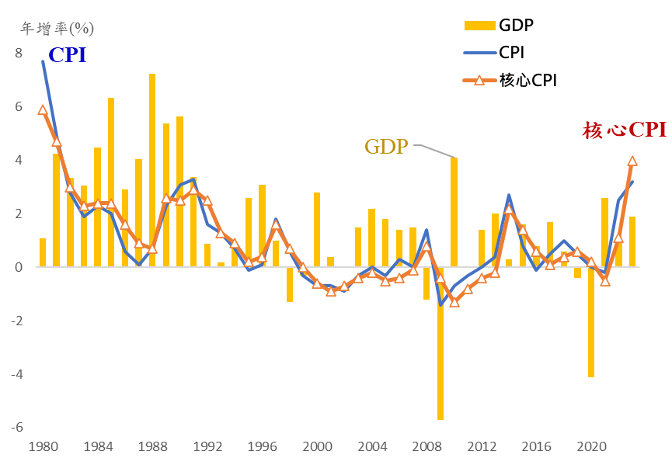
資料來源：日本統計局。
圖2 1980年以來日本GDP及CPI年增率趨勢

1. 2023年實質薪資年增率創新低，收入減少影響消費
依據日本厚生勞動省統計2023年5人以上企業基本月薪資達25.1萬日圓，已回升到美國次貸危機前水準，年增率1.2%，創下1997年以來新高水準。而2023年名目平均月薪資為33.0萬日圓，年增1.2%，其增速與2022年數值(1.9%)相比，減少0.7個百分點，主要係加班費及獎金等項目增加速度趨緩所致。日本人無法感受到薪資有所增加的原因，除了2023年日本CPI(不含自有房屋租金)年增率創下1982年(1981年4.9%)以來新高外，以日本平均月實質薪資指數觀察，2023年指數年增率為-2.5%，不僅是連續2年負成長，且跌幅擴大(2022年為-1.0%)，也創下日本有統計以來的新低。
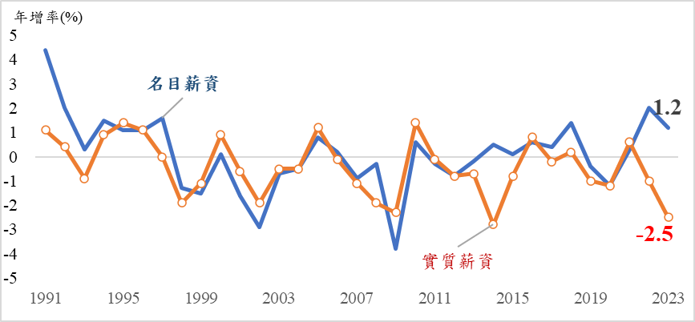
註：員工5人以上企業調查。
資料來源：日本厚生勞動省，勞動統計調查。
圖3 1991年以來日本名目及實質薪資指數年增率變化

2. 家庭的社保等非消費支出增加，影響消費支出
從日本總務省公布各年度家計調查觀察，如圖4所示，2023年日本2人以上勞工家庭每月可支配收入為49.5萬日圓，較2002年成長10.6%，非消費支出為11.4萬日圓成長33%，其中社會保險費用增加1.3倍，達6.7萬日圓。因此，除日本實質薪資成長率因物價上漲而呈現停滯，各類耐久消費品因原材料價格上漲等因素而調漲，加上為維持社福制度，非消費支出不斷升高，壓縮可支配收入，也導致日本消費乏力。
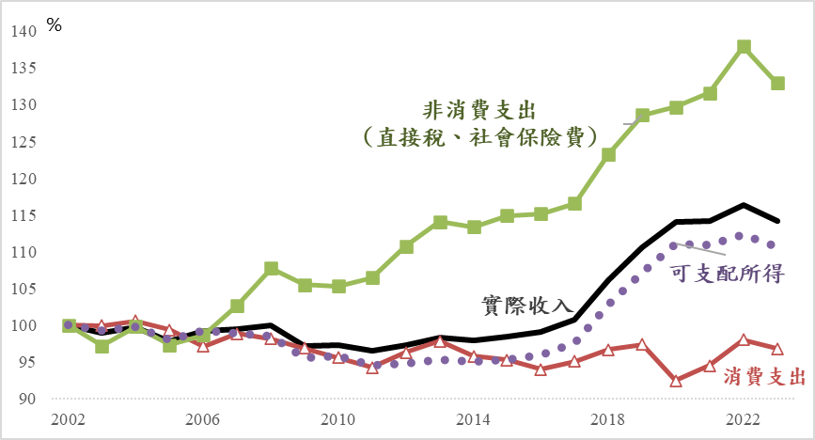
註1：2人以上勞工家庭。
註2：以2002年為100，換算各年指數。
資料來源：日本總務省各年度家計調查。
圖4 日本家庭收支趨勢分析

3. 消費乏力影響耐久財替換年限
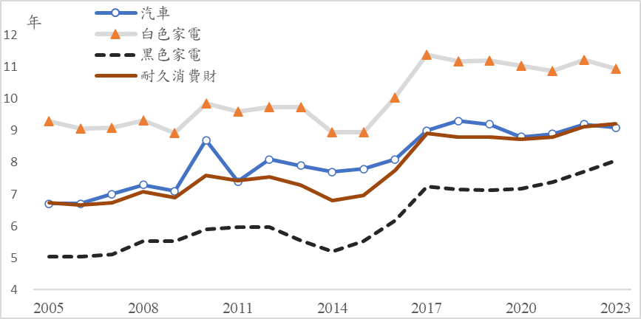
此外，從日本內閣府公布《消費動向調查》顯示，2人以上家庭耐久消費財平均使用年限，由2005年6.7年延長至2023年9.2年，18年成長37%，其中電冰箱、洗衣機、吸塵器、空調等「白色家電」使用年限由9.3年延長至11年；彩電和手機等6種「黑色家電」則從5年增至8.1年，汽車(新車)使用年限由6.7年延長至9.1年。以手機為例，追求新品理由更換比例由2005年49.7%降至2023年30.6%。再從對耐久消費品購買時機的判斷指數觀察，2023年12月為31.6，較2005年同月減少18.2個百分點，顯示消費者心態轉變，更換意願呈現下降趨勢。
註：更換前之平均使用年數。
資料來源：日本內閣府，消費動向調查。
圖5 日本耐久性消費財使用更換年數
四、消費力不足的影響
(一) 中國大陸
隨著居民人均可支配收入及財產淨收入下滑，不只直接削弱居民消費力及購買力，還會產生更廣泛的負面影響。因為居民消費會變得更加謹慎、保守，消費意願降低，不利於總需求擴大，進而影響企業生產活動，企業營運績效降低，可能導致工作機會減少，隨著就業市場萎縮，將衝擊居民收入，進而形成負面循環，對經濟成長產生阻礙。
首先對消費者信心影響方面，消費者信心指數持續受到疫情封控影響，在2022年4月起跌破100，呈現下滑，雖然12月底解除防疫管制，消費者信心回復，指數出現反彈，最高來到2023年3月94.9，然4月份以後受到房企違約情事頻傳、固定資產投資減速及股市下跌，加上青年高失業率等因素影響下，致信心指數下滑至11月87點，12月起消費者信心略有回升，2024年1月指數來到88.90，若與2023年1月比較減少2.3點，年增率為-2.5%。同期間消費者信心預期指數走勢與消費者信心指數略同，2024年1月預期指數來到88.7點，與2023年同期數值相比較，年增率-5.3%，信心預期指標跌幅較信心指標高出2.8個百分點，表示消費者信心的預期心理薄弱，且以指數相對位置來看，也低於疫情前或疫情期間的區間，顯示2023年中國大陸消費者信心無論是在實際狀況或者是預期心理，皆未隨著其經濟復甦而增加。

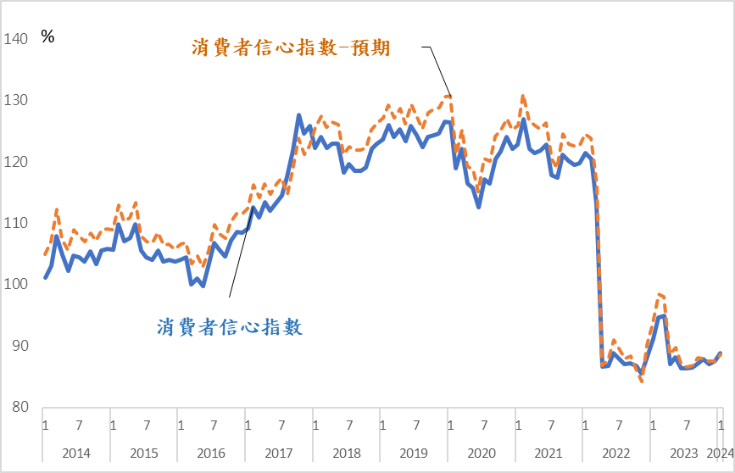
資料來源：中國大陸國家統計局。
圖6 中國大陸消費者信心及信心預期指數

對物價影響方面，如圖7所示，CPI年增率在2015-2019年平均年增率維持2.0%，疫情期間因消費需求受到封控管制，平均年增率降至1.8%，2023年消費需求釋放，並未帶動物價上揚，反而因畜肉類及交通通信價格下滑，致全年CPI年增率達0.2%，2024年1-2月雖有旅遊、其他用品及服務等價格上揚，但食品煙酒及交通通信價格下跌，年增率呈現持平，若與2023年全年增速0.2%相比，則呈現緊縮現象。另外，因疫情期間管制措施，生產者價格受到產出減少及全球原物料價格上揚等因素影響，生產者將部分成本轉嫁給消費者，帶動工業生產者購進及出廠價格平均增速皆高於疫情前(2015-2019年)，但2023年因消費者需求，工業生產者出廠價格指數年增率自2022年10月起，出現連續17個月下跌，2024年2月年增率為-2.7%，較1月-2.5%減少0.2個百分點，顯示中國大陸內需持續疲軟。

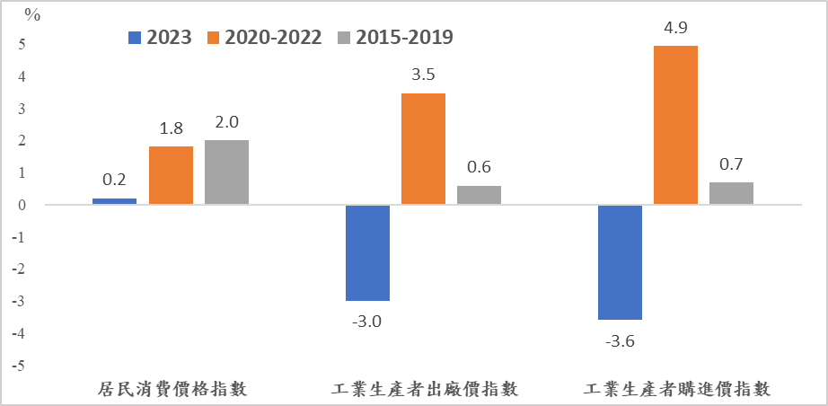
資料來源：中國大陸國家統計局
圖7 中國大陸物價年增率

工業生產者出廠價格指數持續下滑也影響其營運表現，如表4所示，從規模以上工業企業主要經濟效益指標來看，2015-2019年每百元資產實現營業收入平均為104.7元，但到了2020-22年已降至91.9元，2023年在解封第一年，工業企業所實現營收為82.4元，僅達疫情期間約9成或疫情前8成左右水準，加上應收款平均回收期延長，由疫情前的42.3天拉長至2023年的60.6天，使得企業利潤總額年增率由疫情期間平均年增率11.5%降至2023年-2.3%。以企業類型觀察，2023年私營工業企業每百元資產實現營收為106.2元，不及疫情前的7成，外商及港澳臺商投資企業則未達8成，且其應收款平均回收期皆拉長，顯示中國大陸私營企業面臨實現營業收入減少及應收款回收期拉長的困境，這也是造成中國大陸固定資產投資一直處於低迷不振原因之一。而外商及港澳臺商投資企業在疫情前因美中貿易戰已將部分產線移出中國大陸，而疫情期間封控造成實現營收下滑應收款延長，加上中國大陸消費不足等情形，2023年實際使用外商直接投資年增率出現雙位數衰退，而2024年1-2月亦較2023年同期衰退23.8%，降幅持續擴大。

表4 規模以上工業企業主要經濟效益指標
年度、項目及業別 | 每百元資產實現的營業收入  (以人民幣計) |  |  | 應收款平均回收期(天)
年度、項目及業別 | 2023年 | 2020-22年 | 2015-19年 | 2023年 | 2020-22年 | 2015-19年
總計 | 82.4 | 91.9 | 104.7 | 60.6 | 51.2 | 42.3
其中：採礦業 | 46.3 | 48.8 | 51.1 | 46.9 | 39.1 | 37.3
製造業 | 95.0 | 107.6 | 123.0 | 62.0 | 52.3 | 43.7
電力、熱力、燃氣及水生  產和供應業 | 43.9 | 42.5 | 43.6 | 54.4 | 45.0 | 26.3
其中：國有控股企業 | 62.1 | 64.0 | 62.7 | 47.1 | 40.0 | 40.3
其中：股份制企業 | 80.3 | 89.6 | 104.4 | 58.5 | 48.4 | 38.8
外商及港澳臺商投資企業 | 91.8 | 101.8 | 117.0 | 71.6 | 63.4 | 58.2
其中：私營企業 | 106.2 | 129.4 | 162.9 | 61.8 | 47.5 | 32.9
資料來源：中國大陸國家統計局。

(二) 對臺灣的影響
疫情前因美中爆發貿易戰，美國針對中國大陸部分貨品調高懲罰性關稅，後來又針對高科技產品實施出口管制及擴展至高科技產品投資管控等，已經造成兩岸間經貿交流趨緩，兩岸產業分工出現改變。從貿易數據趨勢觀察，若我國對全球出口衰退時，往往對中國大陸出口也會出現衰退且減幅相對較高，主要係臺灣接單在中國大陸生產占比較高所致。像中國大陸疫情較嚴重的2021-22年期間，因中國大陸清零封控，影響當地企業產銷活動，對中間產品及原料需求下滑，使得臺灣對中國大陸出口年增率由2021年22.9%降至2022年-3.8%，遠低我國對全球出口增幅。雖然2023年中國大陸產銷活動逐漸恢復，但我國出口至中國大陸占比較高的化學品、塑膠、橡膠及其製品、光學及精密儀器等傳產貨品及電子零組件等科技產品，出口年增率皆出現雙位數衰退。除中國大陸出口表現不佳(中國大陸出口年增率為-4.6%)外，還有中國大陸消費力不足問題，才使得2023年我國對中國大陸出口年減20.9%，為兩岸貿易有紀錄以來的新低，2024年1-2月出口年增率雖回到3.4%，但不及我國總出口表現。因此，我國對中國大陸出口比重亦由2023年22.1%降至2024年1-2月21.0%，顯示臺灣出口對中國大陸的依存度仍持續走緩。
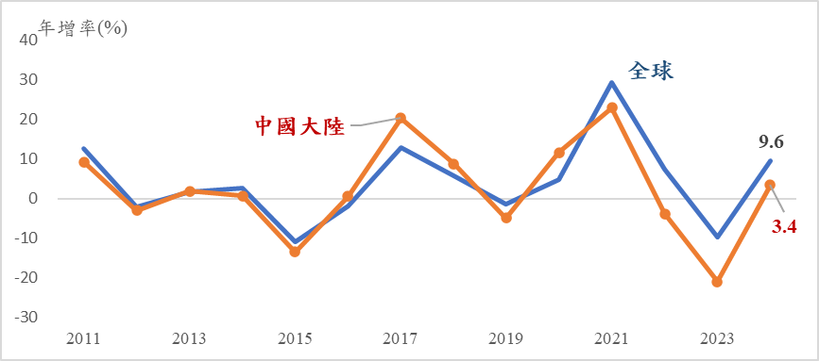
資料來源：財政部。
圖8 臺灣對全球及中國大陸出口年增率

另一方面，對中國大陸出口衰退及企業經濟效益轉差情形，也會影響到臺商投資中國大陸意願。以2019年為例，因美中貿易戰開打後，臺商對中國大陸投資轉趨保守、觀望，2019年投資額僅為41.7億美元，年減逾5成，2020年中國大陸雖爆發疫情，上半年經濟受封控影響，但自下半年起經濟復甦帶動臺商投資增加，投資額達59.1億美元，且2021-2022年防疫期間，臺商投資額仍有逾50億美元水準，然2023年臺商投資額因中國大陸經濟及經營環境丕變、美中科技戰等因素，投資額已降至30.4億美元，年增率為-39.8%，投資占比次於美國(金額占比36.4%)及德國(14.7%)。若與2015年109.7億美元水準相比，目前臺商對中國大陸投資不到過去3成，看壞當地投資環境。
EIU表示民間消費仍是中國大陸GDP成長最大貢獻者，但因家庭及企業皆缺乏信心和資產價格下跌等影響之下，民間消費前景黯淡，進而影響2024年GDP表現，故下調預估值至4.7%。在外國直接投資(FDI)方面，2024-28年流入量雖會逐步恢復，但與2018-22年數值相比，流入量將減少，且隨著企業在海外尋找機會，FDI流出量將會加速。因此未來臺商對中國大陸投資可能會跟隨外商步伐尋找更多元化製造基地發展，進而減緩過去兩岸經貿高度依存關係。
五、中國大陸提振消費作法及其成效
2023年下半年中國大陸官方為刺激居民消費及推動整體經濟成長，陸續祭出多項措施，如8月公布《關於恢復和擴大消費措施》，針對汽車、住房、電子產品、家居等大宗消費及餐飲、文化旅遊、健康等服務提出促進消費措施，如延續和優化新能源汽車購置稅減免、加強汽車消費金融支持，或者是針對綠色智慧家電下鄉、家電以舊換新等補貼等。然而從2023年社會消費品銷售額來看，增速曾在4月來到18.4%的高點後，呈現逐月下滑至7月低點2.5%，增速在政府大力推出刺激消費政策雖然出現回升，但消費力道不足，至2024年1-2月降至5.5%，為近5個月來新低。依據文旅部統計，2023年十一長假8天國內旅遊每人日均消費為114元，達2019年(118.7元)的96%，2024年元旦3天假期每人日均消費約196元，約達2019年(203元)數值的96%，而2024年農曆春節8天連假，雖然國內旅遊達4.74億人次，總花費6,326.9億元，分別較2019年同期成長19.0%、7.7%，《路透社》評論中國大陸新年旅遊消費表現亮眼，有部分原因可能是2024年假期比疫情前2019年的天數多1天，若依其自行計算的人均消費是1,335元，比2019年1,475元下跌9.5%。若以官方公布數據來看，新年期間每人日均消費167元，不僅低於2023年春節174元，也僅達2019年數值的79%，從中國大陸近期連續長假的國內旅遊每人日均消費出現下滑，及尚未回到疫情前(2019年)水準，可見消費降溫趨勢仍在持續中。
因此，2024年中國大陸兩會政府工作報告，祭出擴大設備更新和消費品以舊換新兩大策略，前者聚焦於工業、農業、建築、交通、教育、文旅、醫療等7個領域，估計每年市場規模達5兆元，後者則延續過去激勵民生消費措施，持續推出各類消費促進政策，如包括汽車與家電等消費品以舊換新，預計創造1兆元的市場規模，一來促進消費成長，再來可拉動投資增加，同時提高生產效率及達到節能降碳目標，更能惠及民眾及利於企業。
由於2023年消費品零售總額達47.1兆元，年增7.2%，最終消費支出對中國大陸經濟成長貢獻率達到82.5%，加上2023年中國大陸民用汽車保有量達3.36億輛，冰箱、洗衣機、空調等主要家電保有量超過30億臺，每年都有大量的更新需求，故2024年官方仍以推動消費品以舊換新作為促進消費重點策略，汽車、家電、家居等耐用消費品若依法規淘汰，可鼓勵消費者換購高品質、智慧、綠色、具個人化的消費品，預估可創造兆元規模市場，支援推動居家「適老化」改造。
根據國務院公布《推動大規模設備更新和消費品以舊換新行動方案》，提出設備更新、消費品以舊換新、回收循環利用、標準提升等四大行動，以促進先進設備生產應用，推動更多高質量耐用消費品進入居民生活，並提高國民經濟循環質量和水準。預計2027年工業、農業、建築、交通、教育、文旅、醫療等領域的設備投資規模較2023年成長25%以上，其中報廢汽車回收量，較2023年增加約1倍；二手車交易量較2023年成長45%；廢舊家電回收量較2023年成長30%；進一步提升再生材料在資源供給中的占比。根據中國大陸中國銀行研究院預測，本次消費品以舊換新政策，再配合新能源汽車、新型家電下鄉等優惠政策，可望新增汽車、家電需求約2,109億~6,293億元，增加GDP成長約0.16~0.5個百分點。高盛則估算(如表4所示)，若官方提出補貼金額占設備、家電與汽車金額20%以上，預估可望帶來民眾新增消費5,700億元、投資2,380億元，合計帶動名目GDP成長約8,080億元，對中國大陸2024年GDP成長率貢獻0.6個百分點。不過，消費信心低迷或將降低民眾參與以舊換新計畫意願，且根據歷史經驗，企業設備升級政策僅包含稅收及融資成本優惠，恐怕對促進廠商投資誘因仍嫌不足。

表4 以舊換新和設備升級計畫對中國大陸GDP的影響
2024年以舊換新和設備升級計畫(按當前市場定價)
家電以舊換新計畫
流通存量(已使用年限>5年,十億人民幣)  假設5%的額外庫存(已使用年限>5年)需要更換(2010-2011年計畫為5%) | 3,900
正常更換需求(十億人民幣) | 630
新增更換需求(十億人民幣) | 190
占GDP的比重(%) | 0.2
占年度家庭消費的比重(%) | 0.4
占年度產業銷售額的比重(%) | 21.5
汽車以舊換新計畫
流通存量(已使用年限7-12年,十億人民幣)  假設2%的額外庫存(已使用年限7-12年)需要更換(2010年計畫為2%) | 19,000
正常更換需求(十億人民幣) | 1,500
額外更換需求(十億人民幣) | 380
占GDP的比重(%) | 0.3
占年度家庭消費的比重(%) | 0.8
占年度產業銷售額的比重(%) | 11.3
設備升級計畫
正常更換需求(十億人民幣) | 950
新增更換需求(十億人民幣) | 238
占GDP的比重 | 0.2
占年度投資的比重 | 0.5
占年度行業銷售額的比重 | 3.1
總計
補貼10%時所需要的財政補貼(十億人民幣)  (占GDP的比重) | 389  (0.3)
補貼20%時所需要的財政補貼(十億人民幣)  (占GDP的比重) | 778  (0.6)
新增家庭消費總額(%) | 1.2
新增投資總額(%) | 0.5
新增GDP總額(十億人民幣)  (占GDP的比重) | 808  (0.6)
資料來源:臺經院國內景氣動向報告(2024.4.8)，檢自Goldman Sachs Global Investment Research。

六、結論與因應建議
由於消費為中國大陸拉動經濟成長動能之一。中國大陸於2023年中央經濟工作會議已將「需求不足」列為重大經濟問題之一，2024年政府工作報告，更將提振消費、鼓勵和推動包括新能源汽車、電子產品等大宗消費品以舊換新列為重點工作之一，依目前規劃及各方預測2024年GDP成長可增加0.1~0.5個百分點。由於具體政策細節尚未完整公布，而短期激勵措施是否能改善其長期結構問題，包括股市下跌、房地產景氣低迷及民間信心不振等問題，其實質成效仍待後續追踨與觀察。
不過，就臺商而言，中國大陸提振消費民生政策也給予其新的發展動力。因此，臺商應留意中國大陸提振服務消費刺激內需商機，包括新能源汽車、電子產品等大宗消費，以及商務部近期提到擴大服務業開放，包括放寬電信、醫療等服務業領域的市場准入等，以提升服務消費量能。未來隨著中國大陸消費市場持續回暖，消費仍為其經濟成長主要動力。不僅服務型消費迎來復甦，餐飲、文旅、交通等需求成長，綠色健康也將成為新的消費成長點，加上官方加大補貼及促進綠色產品消費等之下，臺商可及早卡位相關產業，包括綠色食品、綠色家電等食衣住行領域，以及健康管理、AI智慧醫療領域、文旅等，趁勢掌握下一波內需消費商機。尤其臺商與新能源汽車相關政策關連最大。以新能源車品牌比亞迪為例，2023年銷量首次突破300萬輛，2024年銷量預估將再衝高，臺灣已有不少汽車零組件工廠包括永新、台半、強茂、胡連、凡甲、精確等廠商都打入比亞迪的供應鏈，此將有助於提升兩岸產業互動。
此外，2024年政府工作報告也提及高品質發展，包括加速發展新能源汽車、新材料、生物製造等新興產業和數位經濟創新等，高品質發展有利於總要素生產力提升，另外官方也要引導民間資金投資重點行業等。由於臺灣在高新技術、新型服務業等領域具有優勢，若有興趣前往中國大陸投資的臺商或已在中國大陸的臺商，可加強與中國大陸相關產業技術交流與合作，積極參與數位經濟、生物科技和現代服務業等領域，以促進兩岸科技創新和產業升級。不過，臺商仍須留意近期美歐加強調查中國大陸電動車、鋰電池及太陽能電池等產業的國家補貼及傾銷情形，為相關產業發展所帶來的投資風險。
<許碧書>

係反映居民對當前就業情況感受的擴散指數，2023年第4季就業感受指數為34.1%，比上季下降1.2 個百分點。其中，9.5%的居民認為“形勢較好，就業容易”，42.5%的居民認為“一般”，48.1%的居民認為“形勢嚴峻，就業難”或“看不准”。
騰訊網(2022.05.30)，2021年中國居民財富居全球第二，檢自https://new.qq.com/rain/a/20220530A0AQOI00
見中央銀行我國與主要貿易對手通貨之匯率年資料，檢自https://www.cbc.gov.tw/tw/cp-520-36599-75987-1.html
華爾街見聞(2020.4.27)，央行城鎮家庭資產調查透露的資訊：全是房子，股票極少，檢自https://wallstreetcn.com/articles/3591391
每經網(2024.1.17)，國家統計局：2023年12月份各線城市商品住宅銷售價格環比下降，同比有漲有降，檢自https://www.nbd.com.cn/articles/2024-01-17/3211343.html
星島頭條(2023.1.12)，專家籲90後放棄「報復性存錢」 網友：「閉嘴吧」，檢自https://www.stheadline.com/china-politics/3187312/%E5%B0%88%E5%AE%B6%E7%B1%B290%E5%BE%8C%E6%94%BE%E6%A3%84%E5%A0%B1%E5%BE%A9%E6%80%A7%E5%AD%98%E9%8C%A2%E7%B6%B2%E5%8F%8B%E9%96%89%E5%98%B4%E5%90%A7
Forbes(2023.4.10)，波士頓顧問公司發表《2023 年中國未來消費者報告：世代篇》，解碼代際間需求突圍中國消費市場，檢自https://www.forbeschina.com/life/63752
36Kr(2023.8.15)，網紅基金失寵，年輕人花式“搞錢”，檢自https://36kr.com/p/2388025273235715
騰訊網(2023.1.10)，2022年，年輕人流行“報復性存錢”，檢自https://new.qq.com/rain/a/20230110A01XXP00
中國大陸青年網(2023.11.10)，年輕人消費更精明66.3%受訪青年認為可減少因過度消費造成的債務危機，檢自https://news.youth.cn/gn/202311/t20231110_14900244.htm
依中國大陸文化與旅遊部2024年1月1日公布元旦假期3天，全國國內旅遊出遊1.35億人次及實現國內旅遊收入為人民幣797.3億元，分別較2019年(新冠疫情衝擊旅遊業之前)同期成長9.4%及5.6%，換算得2019年每日人均花費約203元。相關資料檢自https://www.mct.gov.cn/whzx/whyw/202401/t20240101_950603.htm
經濟日報(2024.2.22)，中國春節旅遊數據亮麗背後 媒體揭統計混亂。檢自https://money.udn.com/money/story/5603/7784890
非凡新聞(2024.2.19)，中國春節網購量年增近19%!旅遊消費超疫前，檢自https://news.ustv.com.tw/newsdetail/20240219A054
大紀元(2024.2.22)，【淨園財經】過年消費降級 中共數據難掩衰退，檢自https://www.epochtimes.com/b5/24/2/21/n14185945.htm
人民網(2024.2.6)，2023年社會消費品零售總額同比增7.2%，檢自https://cpc.people.com.cn/BIG5/n1/2024/0206/c64387-40174154.html
余紀忠文教基金(2024.3.7)，中國兩會／陸救經濟 祭擴大設備更新，檢自https://www.yucc.org.tw/info/5944
證券時報網(2024.3.14)，國務院發布推動大規模設備更新和消費品以舊換新行動方案，檢自https://finance.eastmoney.com/a/202403143011357763.html
Tom Hancock(2024.3.14)，中國承諾動用中央政府資金 以鼓勵設備更新和消費品以舊換新，檢自https://www.msn.com/zh-tw/money/topstories/%E4%B8%AD%E5%9C%8B%E6%89%BF%E8%AB%BE%E5%8B%95%E7%94%A8%E4%B8%AD%E5%A4%AE%E6%94%BF%E5%BA%9C%E8%B3%87%E9%87%91-%E4%BB%A5%E9%BC%93%E5%8B%B5%E8%A8%AD%E5%82%99%E6%9B%B4%E6%96%B0%E5%92%8C%E6%B6%88%E8%B2%BB%E5%93%81%E4%BB%A5%E8%88%8A%E6%8F%9B%E6%96%B0/ar-BB1jQ078

